**附件3：亦智学堂报名二维码**

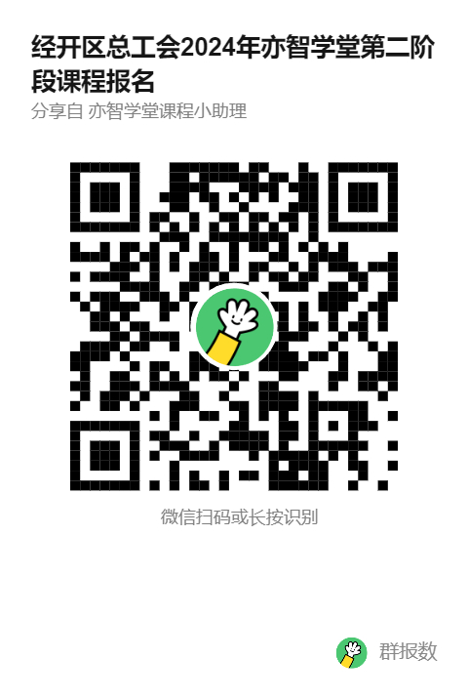报名请使用微信扫描下方二维码提交报名信息。

如有问题您可拨打电话咨询，刘老师67880672-6003